|  |  |  |  |  |
| --- | --- | --- | --- | --- |
| **DANS CE CADRE** | Académie : | | | Session : |
| Examen : | | | Série : |
| Spécialité / Option : | | Repère de l’épreuve : | |
| Epreuve / Sous-épreuve : | | | |
| **NOM :**  **Prénoms :** | | | |
| Né(e) le : | **N° du candidat** | | |
|  | (le numéro est celui qui figure sur la convocation ou liste d’appel) | | |
| **NE RIEN ECRIRE** |  | | | |

***LE TRACTEUR COMPACT JOHN DEERE***

***MODELE 1026R***



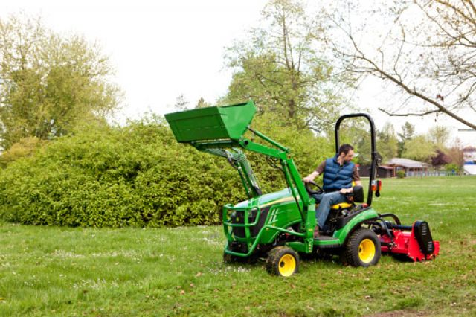

**E2 - Analyse préparatoire à une**

**intervention**

***- Unité U 2 –***

**DOSSIER SUJET-REPONSE**

|  |  |
| --- | --- |
| Feuille DS 1/7 |  |
| Feuille DS 2/7 | /30 |
| Feuille DS 3/7 | /35 |
| Feuille DS 4/7 | /14 |
| Feuille DS 5/7 | /49 |
| Feuille DS 6/7 | /40 |
| Feuille DS 7/7 | /32 |
| Total | / 200 |
| **Note** | /20 |

* **DOSSIER SUJET : Identifié DS, numéroté DS 1/7 à DS 7/7**
* **Le Dossier Sujet est à rendre dans son intégralité en fin d’épreuve**

**L’usage de la calculatrice avec mode examen actif est autorisé.**

**L’usage de calculatrice sans mémoire, « type collège » est autorisé.**

**Le dossier technique ne comporte qu’un extrait de la documentation constructeur, suffisant pour répondre aux questions du dossier Sujet.**

|  |  |  |  |  |  |
| --- | --- | --- | --- | --- | --- |
| **2206-MM C AP 2 1** | **Baccalauréat Professionnel** | | **Session 2022** | | **U 2** |
| **MAINTENANCE DES MATÉRIELS**  **Option C : Matériels d’espaces verts.** | | | | | **DS**  1/7 |
| **E2- Analyse préparatoire à une intervention** | | **Durée : 3 h** | | **Coef. : 3** |

**Analyse préparatoire à une intervention**

**Mise en situation:**

Le responsable de l’organisme de réinsertion « IDEE » contacte l’entreprise « DOUSSAUD » car un des tracteurs compacts est en panne. Le tracteur John-Deere 1026R est au siège de la structure à ARGENTAT, il présente un problème de fonctionnement de la prise de puissance.

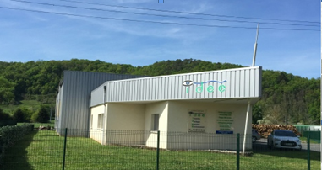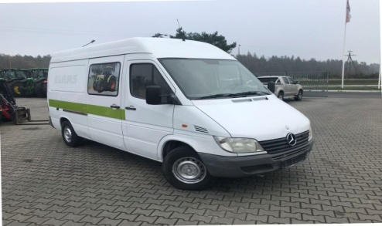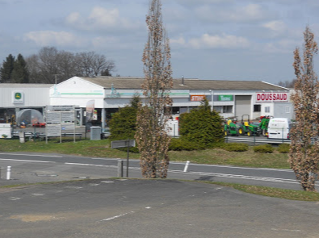

**Problématique :** Prendre en charge le matériel en dysfonctionnement, préparer et réaliser l’intervention de remise en conformité.

**L’entreprise « DOUSSAUD » va rapatrier le tracteur compact sur son site d’UZERCHE localisé à 60 kilomètres de l’établissement IDEE situé à ARGENTAT. Elle envisage aussi le rapatriement d’une auto-portée du service technique municipal de la commune de MARCILLAC LA CROISILLE ainsi que la livraison de consommables à une entreprise d’entretien d’espaces verts à EGLETONS. L’intervention se fait sur les semaines 33 et 34 (mois d’août)**

**Q-1:** Le retour des deux matériels sera-t-il possible sur un même déplacement avec les véhicules de l’entreprise

……………………………………………

Justifier la réponse.

………………………………………………………………………………………………………………………………………………………………………………………………………………………………………………………………………………………………………………

**Q-2:** Quelle remorque le technicien devra- t-il utiliser avec l’utilitaire Mercedes

………………………………………………

Justifier la réponse.

………………………………………………………………………………………………………………………………………………………………………………………………………………………………………………………………………………………………………………

**Q-3:** Quel sera le trajet le plus cohérent pour respecter la logique de chargement : matérialiser sur la carte de la page DS 7/7, le trajet par une succession de flèches rouges et indiquer :

* « Cap » pour le chargement de l’autoportée et « Ctc » pour le tracteur compact
* « L » pour la livraison et « AD » pour le site de l’entreprise

**Q-4:** Quelles précautions le technicien devra-t-il prendre pour charger et ramener le tracteur 1026R en toute sécurité

……………………………………………………………………………………………………………………………………………………………………………………………………………………………………………………………………………………………………………………………………………………………………………………………………………………

**Q-5:** Evaluer la masse (« poids ») totale du convoi

…………………………………………………………………………………………………………………………………………………………………………………………………………

**Le 1026R est arrivé dans les ateliers de réparations.**

**La prise en charge est assurée par Julien nouvellement embauché.**

**Avant toute intervention, il doit se familiariser avec ce matériel nouveau pour lui. Pour cela, il doit consacrer un peu de temps à l’étude du dossier technique.**

**Q-6:** Compléter l’ordre de réparation suivant :

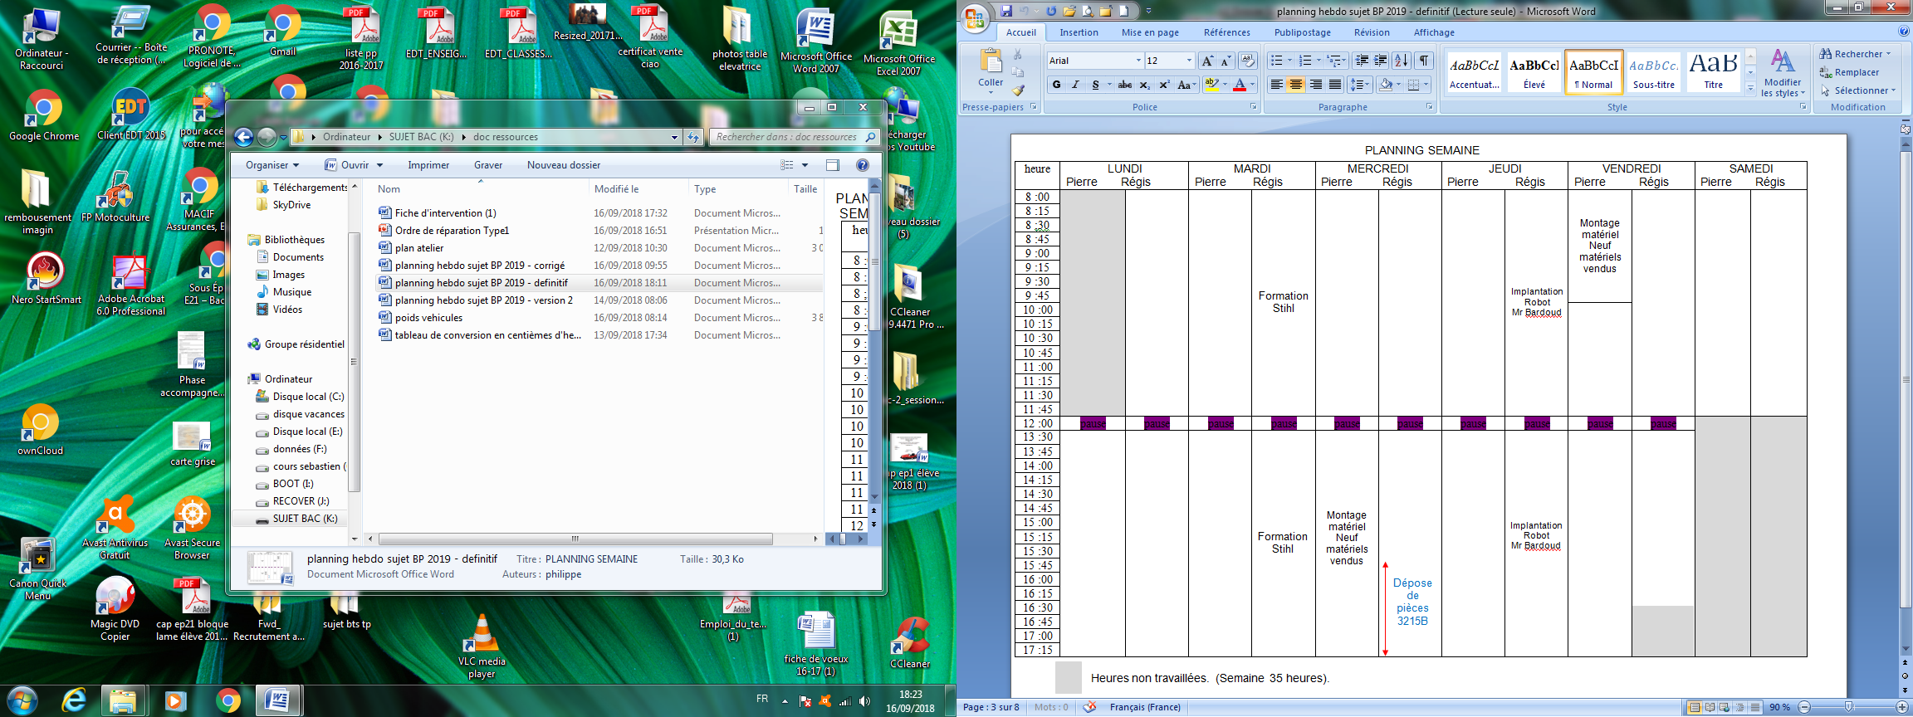

DOUSSAUD ……………………………..…

……………………………………………….

……………………………………………….

………………………………………..……..

……………………………………………….

**Q-7:** Le Débit de la pompe P1 est utilisé pour différentes fonctions, énoncer les dans le tableau ci-dessous

|  |  |
| --- | --- |
| fonction | Actionneur ou prise d’huile |
|  | G504 (8 ; 9) |
|  |  |
|  |  |
|  |  |
|  |  |
|  | C 401 |
| Direction |  |
|  |  |

**Q-8 :** Identifier sur le schéma page suivante (DS 4/7), le circuit hydraulique de l’embrayage de prise de force.

Pour cela, tracer :

* en rouge, le circuit de puissance de la commande d’embrayage.
* en bleu, le circuit de retour d’huile. (arrêt PTO)
* en vert, le circuit de lubrification de l’arbre de prise de force

**Q-9 :** Donner les pressions de fonctionnement pour les circuits suivants :

* circuit de gavage de la transmission hydrostatique : …………….bar
* circuit de lubrification de l’arbre de prise de force : ……………....psi
* circuit de commande d’embrayage de prise de force : …………..bar

**Q-10 :** Indiquer :

* la position du levier de commande pour enclencher la prise de force arrière seule :

…………………………………………………………………………………………

* le régime du moteur pour obtenir la fréquence de rotation de 540 tr/min :

…………………………………………………………………………………………

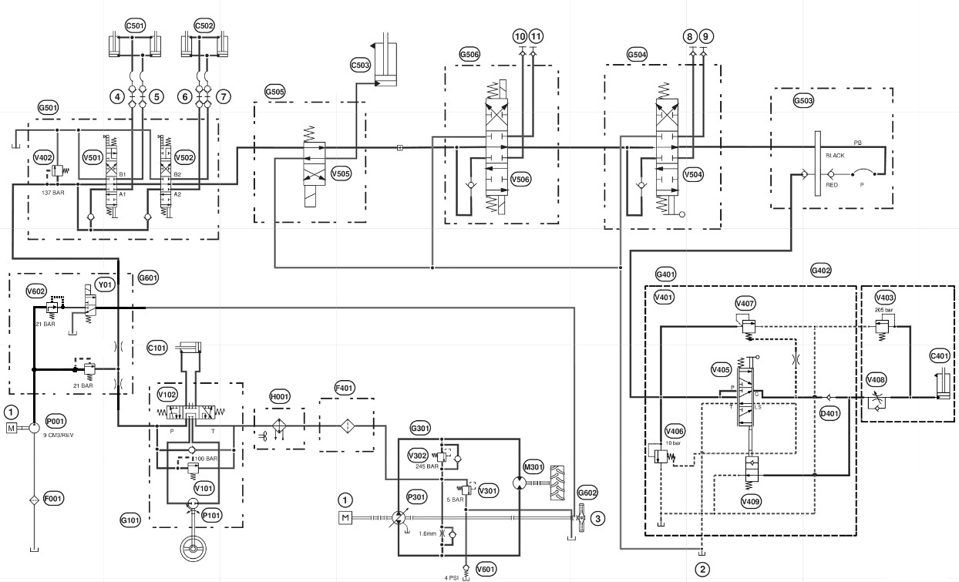

**Q-11 :** Compléter l’actigramme de la soupape de prise de force

Soupape de prise de force

Energie Hydraulique de la Pompe P001

………………………………………………………………………………………………..

……………………………………………..

……………………………………………..

|  |  |  |
| --- | --- | --- |
| **Code erreur** | **Signification** | **Composant contrôlé** |
|  |  | 1. Solénoïde de prise de force Y01  2. Connecteur ICC-J1 |
|  |  |  |
|  |  |  |
|  |  |  |

**Q-12**: Compléter le schéma cinématique intégrant le frein et l’embrayage de prise de force. Utiliser une couleur différente pour chaque groupe de pièces

Embrayage et défreinage

Pignon d’entrainement vers l’arbre de sortie de la prise de force

Arbre d’entrée coté moteur

frein

embrayage

**Le tracteur doit maintenant faire l’objet d’un diagnostic pour déterminer la suite de l’intervention**

**Q-13:** Rechercher les codes erreurs en rapport avec le disfonctionnement

**Q-14:** Indiquer les valeurs attendues pour le contrôle de la bobine Y01 dans les situations ci-dessous

* Bobine en bon état : ………………………………………….
* Bobine coupée : ………………………………………………
* Bobine en court-circuit : ……………………………………..

**Tous les contrôles électriques et hydrauliques se sont avérés bons, la panne est d’ordre mécanique et ciblée sur le sous ensemble frein et embrayage de prise de force arrière**

**Q-15:** Faire l’inventaire de l’outillage nécessaire au démontage du sous ensemble :

…………………………………………………………………………………………………………………………………………………………………………..…………………………….

**Q-16:** Indiquer dans le tableau ci-dessous vos conclusions sur l’état des pièces contrôlées après démontage du sous ensemble

|  |  |  |
| --- | --- | --- |
| **Pièces** | **Résultat du contrôle** | **Suite à donner** |
| Disque de friction du frein | Epaisseur : 2,51 mm, disque voilé |  |
| Plaque extérieure du frein | Epaisseur : 3,01mm |  |
| Plaque intérieure du frein | Epaisseur : 4,37 mm |  |
| Plateau d'embrayage | Epaisseur : 2,18 mm |  |
| Disques de friction | Epaisseur : de 2,16 à 2, 50 mm |  |
| Les roulements | Jeu Important | A changer |

**Préparation de la commande et de la facturation**

**Q-17 :** Compléter la commande de pièces pour l’intervention, sachant que l’atelier décide de changer l’ensemble des pièces contrôlées (question 16) ainsi que tous les éléments d’étanchéité :



Ets DOUSSAUD EQUIP JARDIN

ZI la gane Lachaud

19140 UZERCHE

05 55 27 95 31

|  |  |  |  |  |
| --- | --- | --- | --- | --- |
| **Référence** | **Désignation** | **Quantité** | **Prix unitaire HT** | **Prix HT** |
|  |  |  |  |  |
|  |  |  |  |  |
|  |  |  |  |  |
|  |  |  |  |  |
|  |  |  |  |  |
|  |  |  |  |  |
|  |  |  |  |  |
|  |  |  |  |  |
|  |  |  |  |  |
|  |  |  |  |  |
|  |  |  |  |  |
|  |  |  |  |  |
|  |  |  |  |  |
| Total HT |  |

**Q-18.1:** Donner le détail du calcul du montant de la main d’œuvre :

………………………………………………………………………………………………………………………………………………………………………………………………………………………………………………………………………………………………………………………………………………………………………………………………………………………………………………………………………………………………………………………………………………………………………………………………………………………

**Q-18.2:** Donner le détail du calcul du montant du transport :

*Pour le transport, seule la distance entre le site « IDEE » et la concession sera prise en compte. Les tranches de 10 km seront ajoutées aux forfaits des 30 et 50 Km.*

………………………………………………………………………………………………………………………………………………………………………………………………………………………………………………

**Q-18.3:** Chiffrer le total de l’intervention**:**

|  |  |  |  |  |
| --- | --- | --- | --- | --- |
| Activités | Montant HT | | TVA | MONTANT TTC |
| Transport |  | | 20% |  |
| Main D’œuvre |  | | 20% |  |
| Pièces détachées |  | | 20% |  |
|  |  | **TOTAL TTC :** | |  |

**La société EDH fluide est présente aux établissements DOUSSAUD le mercredi matin de la semaine 34 pour proposer son matériel d’analyse d’huile. Le 1026R du centre d’insertion est choisi pour une démonstration.**

*Cette intervention n’est pas facturée. Laurent participe à cette présentation.*

**Q-19 :** Lister les précautions à prendre pour réaliser l’analyse dans les règles de l’art.

………………………………………………………………………………………………………………………………………………………………………………………………………………………………………………………………………………………………………………………………………………………………………………………………………………………………………………………………………………………………………………………………………………………………………………………………………………………………………………………………………………………………………………………………………………

………………………………………………………………………………………………………………………

………………………………………………………………………………………………………………………

**Q-20 :** A l’aide de l’image obtenue et du chiffrage des particules solides et sachant que le fabricant du matériel préconise une classe de pollution NAS 1638 de classe 6, dites si la filtration est satisfaisante sur ce matériel.

………………………………………………………………………………………………………………………

Justifiez votre réponse

………………………………………………………………………………………………………………………………………………………………………………………………………………………………………………………………………………………………………………………………………………………………………



Chiffrage

Image obtenue

|  |  |  |  |  |  |  |
| --- | --- | --- | --- | --- | --- | --- |
| Taille des particules | 2inclu  à 5µ | 5inclu  à 15µ | 15 à 25µ | 25à 50µ | 50  à 100µ | >=100 µ |
| Nombre de particules | 18900 | 3700 | 652 | 101 | 15 | 2 |

**Q-21:**Dans le tableau ci-dessous indiquer la demie journée sur laquelle pourra se faire la restitution du tracteur compact chez le client ainsi que les éléments importants à prendre en compte, sachant que :

* *Semaine 34 Thomas est en congé de paternité*
* *Lundi et mardi de la semaine 34 Julien est en formation chez HONDA pour les robots de tonte*
* *Le samedi 15 août est chômé par l’entreprise, les transporteurs et les centrales de distributions des pièces détachées*
* *La commande des pièces non disponibles au magasin de l’entreprise a été finalisée le vendredi 14 (semaine 33) à 10h30*
* *La livraison de pièces est garantie sous 48h*
* *Mercredi matin semaine 34, contrôle technique du Mercedes sprinter*

|  |  |  |  |  |  |  |  |  |  |  |  |
| --- | --- | --- | --- | --- | --- | --- | --- | --- | --- | --- | --- |
| Semaine 33 | | | | | | Semaine 34 | | | | | |
| Lundi | Mardi | Mercredi | jeudi | Vendredi | Samedi | Lundi | Mardi | Mercredi | jeudi | Vendredi | Samedi |
| matin |  |  |  |  | Commande pièces | Thomas en congés |  |  |  |  |  |  |
| Ap-midi |  |  |  |  |  |  |  |  |  |  |  |  |

**Carte routière du secteur concerné par l’intervention**

*Autoroute possible*

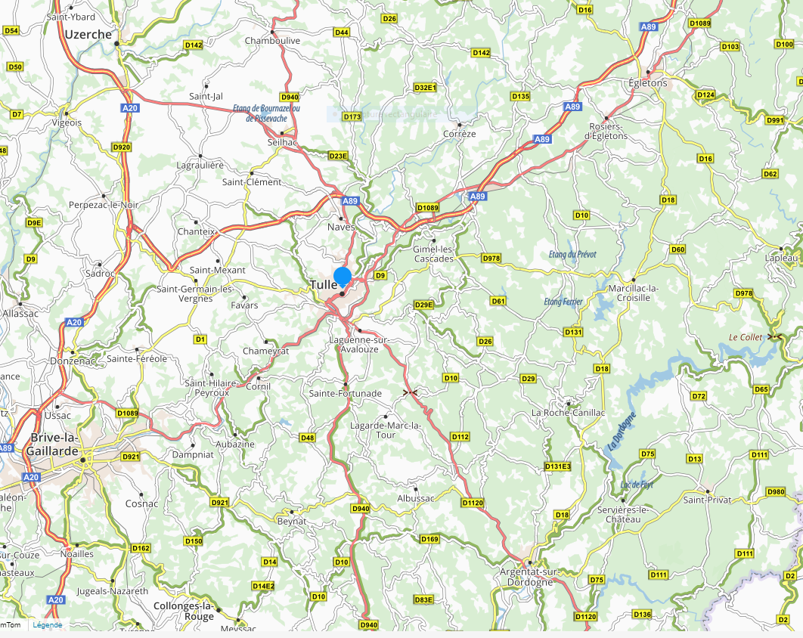

Cette partie a pour but d’identifier les composants assurant les différentes fonctions du système.

**Q-9**: Afin de comprendre le fonctionnement de la tondeuse,

Compléter les échanges entre les blocs suivants avec les termes suivants :